*Eskilstuna Parkfestival är Eskilstuna kommuns egen stadsfestival med fokus på musik, kultur och miljösmarta upplevelser. Festivalen kommer i år genomföras den 7-9 augusti i tre gröna parker. Parkfestivalen inleds torsdag den 7 augusti på Strömsholmen med Rix FM Festival och den 8-9 augusti tillkommer scenområden i Rothoffsparken och Rademachersmedjorna. I år stängs Hamngatan av för biltrafik mellan Sporthallen och Rothoffsvillan för att skapa ett sammanhängande festivalområde. Fri entré.*

**Rix FM Festival inleder Eskilstuna Parkfestival**

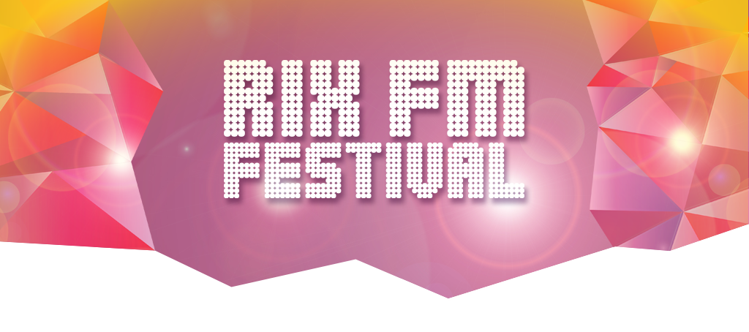Torsdagen den 7:e augusti 2014 är det äntligen dags för RIX FM Festival. I samarbete med Eskilstuna Kommun bjuds eskilstunaborna på en storslagen festival i augustivärmen. Festivalen kommer som tidigare år att utlova fartfyllda event med underhållande show i sällskap med Sveriges artistelit. För 17:e året i rad arrangeras sommarturnén RIX FM Festival, som tillsammans med samarbetspartners bjuder in över 200 000 svenskar till en somrig konsertupplevelse.

- ”RIX FM Festival har blivit ett fenomen i sommar-Sverige. I samtliga städer vi besöker möts vi av en enorm respons från besökarna. Turnén är vårt sätt att visa vår uppskattning för våra lyssnare. RIX FM Festival är dessutom den enda i sitt slag som är gratis för besökarna, säger Anders Sjöland, COO på MTG Radio.”

- ”Vi är väldigt stolta och glada att RIX FM Festival återigen gästar Eskilstuna! RIX FM Festival är en perfekt inledning på vårt nya koncept Eskilstuna Parkfestival med tre scener i tre gröna parker och fokus på musik, kultur och miljösmarta upplevelser. Eskilstuna laddar för folkfest!” säger Micke Lönngren, Evenemangschef på Eskilstuna Marknadsföring AB.

Mer information: Micke Lönngren, Evenemangschef Eskilstuna Marknadsföring

E-post: [micke@eskilstuna.nu](mailto:micke@eskilstuna.nu) Telefon: 0702-67 70 70

Anders Sjöland, COO MTG Radio

E-post: [anders.sjoland@mtgradio.se](mailto:anders.sjoland@mtgradio.se)